TIÊU CHUẨN VIỆT NAM
TCVN 3842-88
XE ĐẠP - Ổ TRỤC GIỮA
Bicycles - Carriages
TCVN 3842-88 được ban hành để thay thế TCVN 3842-83.
Tiêu chuẩn này áp dụng cho ổ trục giữa lắp vào xe đạp nam, nữ thông dụng.
1. KÍCH THƯỚC CƠ BẢN
1.1. Kích thước cơ bản của ổ trục giữa phải phù hợp với qui định trên hình vẽ.
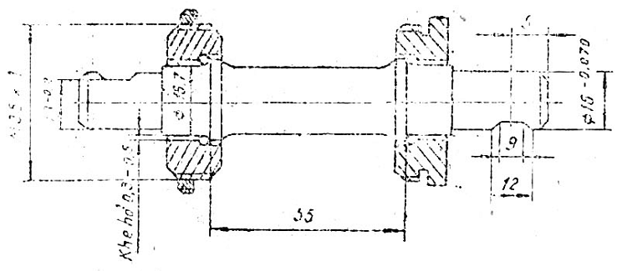
Hình 1
Chú thích: Hình vẽ không qui định kết cấu cụ thể của ổ trục giữa.
2. YÊU CẦU KỸ THUẬT
2.1. Các chi tiết của ổ trục phải chế tạo bằng các loại vật liệu sau:
- Trục, các chi tiết có bề mặt lăn bi: C45, 10 Cr, 15 Cr, 20 Cr;
- Đai ốc hãm: Thép BCT 51, CCT 51, C 10, C 35 theo TCVN 1765-85, TCVN 1766-85.
Cho phép thay thế bằng các vật liệu có cơ tính tương đương.
2.2. Độ cứng và độ nhám của bề mặt các chi tiết lăn bi phải phù hợp với TCVN 1692-88
2.3. Độ đảo hướng tâm mặt lăn bi của nồi so với mặt ren M35 và của trục so với đường trục của trục không được quá 0,1mm.
2.4. Trục phải thẳng, độ đảo hướng tâm Ø 16 so với đường trục của trục không được quá 0,3 mm trên toàn bộ chiều dài.
2.5. Độ không song song giữa hai mặt rãnh đóng chốt hãm của trục không được quá 2º.
2.6. Ổ trục giữa sau khi lắp hoàn chỉnh phải quay nhẹ nhàng, không có hiện tượng gàn, kẹt bi.
2.7. Bề mặt nhìn thấy sau khi lắp của ổ trục giữa phải mạ, yêu cầu về mạ theo TCVN 3832-88.
3. QUI TẮC NGHIỆM THU
3.1. Ổ trục giữa phải được bộ phận kiểm tra chất lượng của cơ sở sản xuất chứng nhận. Cơ sở sản xuất phải bảo đảm chất lượng theo các yêu cầu kỹ thuật của tiêu chuẩn này.
3.2. Bên tiêu thụ có quyền kiểm tra lại chất lượng của ổ trục giữa theo qui định của tiêu chuẩn này. Cỡ lô được qui định theo thỏa thuận giữa cơ sở sản xuất và bên tiêu thụ.
3.3. Xem xét bề ngoài phải lấy 100% lô; kiểm tra kích thước và theo điều 2.3 đến 2.6 phải lấy 5% lô, nhưng không ít hơn 10 chiếc.
Kiểm tra điều 2.2 và 2.8 phải lấy 0,5% lô, nhưng không ít hơn 3 chiếc.
Nếu kết quả kiểm tra không đạt theo một chỉ tiêu nào đó, thì phải tiến hành kiểm tra lại theo chỉ tiêu đó với số lượng gấp đôi.
Kết quả kiểm tra lại là kết luận cuối cùng.
4. PHƯƠNG PHÁP KIỂM TRA
4.1. Kiểm tra mặt ngoài ổ trục giữa bằng mắt
4.2. Kiểm tra kích thước bằng dụng cụ đo.
4.3. Kiểm tra sai lệch vị trí của từng chi tiết và của ổ trục hoàn chỉnh bằng gá kiểm với đồng hồ so có độ chính xác 1/100mm.
4.4. Kiểm tra độ cứng mặt lăn bi, kiểm tra ren theo TCVN 3831-88.
4.5. Kiểm tra chất lượng lớp mạ theo TCVN 4392-86
5. GHI NHÃN VÀ BAO GÓI
5.1. Mỗi bộ ổ trục giữa khi xuất xưởng phải có dấu hiệu hàng hóa của cơ sở sản xuất.
5.2. Mỗi bộ ổ trục giữa trước khi xuất xưởng phải bôi mỡ chống gỉ và phải gói trong giấy chống ẩm. Theo sự thỏa thuận giữa bên sản xuất và bên tiêu thụ cho phép bao gói bằng phương pháp khác.

